N.° 4407.
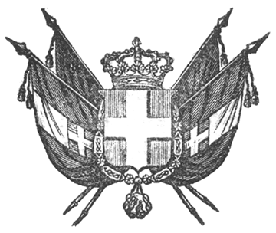

VITTORIO EMANUELE II
re di sardegna, di cipro e di gerusalemme,
duca di savoia e di genova, ecc. ecc.,
principe di piemonte, ecc. ecc. ecc.

Veduto il risultamento del plebiscito del ventun ottobre scorso esprimente il voto delle popolazioni delle Provincie Napoletane;
Sulla proposta del Consiglio dei Ministri;
Abbiamo decretato e decretiamo:
Art. 1.
Un Luogotenente Generale nominato da Noi è incaricato di reggere e governare in Nostro nome e per Nostra autorità queste Provincie continentali dell’Italia meridionale, ed alla Nostra immedesimazione allorché saremo presenti nelle medesime.
Egli è inoltre autorizzato ad emanare, sino a che il Parlamento sia adunato, ogni specie di atti occorrenti a stabilire e coordinare l’unione delle anzidette Provincie col resto della Monarchia ed a provvedere ai loro straordinari bisogni.
Art. 2.
Agli Affari Esteri, ed a quelli della Guerra e della Marina sarà direttamente provveduto dal Nostro Governo centrale.
A quella parte degli Affari Esteri che specialmente concerne gli interessi internazionali dei privati, sarà provveduto dal Nostro Luogotenente Generale.
Art. 3.
Il cavaliere Luigi Carlo Farini è nominato Nostro Luogotenente Generale nelle Provincie Napolitane. Ordiniamo che il presente Decreto, munito del Sigillo dello Stato, sia inserto nella raccolta degli atti del Governo, mandando a chiunque spetti di osservarlo e di farlo osservare.
Dato dal Nostro Quartier generale di Sessa, addì 6 novembre 1860.

EUGENIO DI SAVOIA

V.° Il Guardasilli
g.b. cassinis.
C. CAVOUR.

